行政院及所屬各機關出國報告
（出國類別：其他）

101年參加美國海岸防衛隊國際危機指揮管制班訓練

服務機關：行政院海岸巡防署海洋巡防總局
出 國 人 職 稱：科 員
姓 名：呂 俊 寬
出國地區：美國
出國期間：101年7月4日至7月23日
報告日期：101年 10 月 5 日
行政院及所屬各機關出國報告提要
出國報告名稱：101年參加美國海岸防衛隊國際危機指揮管制班訓練
頁數 49 含附件：■是□否
出國計畫主辦機關/聯絡人/電話
行政院海岸巡防署/許正杰科員/02-22399201#266257
出國人員姓名/服務機關/單位/職稱/電話
呂俊寬/行政院海岸巡防署海洋巡防總局/北部地區機動海巡隊/科員/02-24215002
出國類別：□1考察□2進修□3研究□4實習■5其他
出國期間：101年7月4日至7月23日  報告日期：101年 10月5 日 | 出國地區：美國維吉尼亞州約克郡
分類號/目
關鍵詞：美國海岸防衛隊、國際危機指揮管制班(ICCC)、公共關係與危機溝通、事故指揮體系(ICS)
內容摘要：
國際危機指揮管制班(International Crisis Command and Control Course, ICCC)是美國海岸防衛隊針對受命應變及處理危機任務的中低階幹部所設計的課程，訓練內容包含危機溝通(Risk Communication)、危機事件決策(risk-based decision making)、危機事件應變計劃原則、建立”最佳應對”的概念、以及三天的媒體應對訓練和為期一周的事故指揮體系(ICS)規畫流程。所有學員將會參加4個小時的危機管制狀況模擬，目標除使學員瞭解事故指揮體系(ICS)規畫及運作流程外，更訓練其於面對各項危機事件，能有效地組織所有能量進行處理，進而與各軍文組織、聯邦機構或非政府組織進行整合協調之能力，更培養在高度壓力的環境下，對危機管理及災害應變系統仍能有優異的表現。
國際危機指揮管制課程涵蓋範圍著重於危機事件下媒體溝通以及事故指揮體系(ICS)，尤其是ICS架構相當具彈性且多元，其課程內容更可分成細部進行訓練，然而受限於課程時數，除僅就ICS之規畫流程細節進行概念性教授，將以往二至四週的課程濃縮為一週，課程緊湊且內容精要，必須從一開始的一無所知到了解整體架構流程，且在全英語的環境中上課，相當具挑戰性，所幸有先進的結晶可供參考，不至落入鴨子聽雷之窘境；此次有幸奉派出國受訓，除了一圓筆者出國的夢想外，亦希望藉此將在國際危機指揮管制班所吸收的新知及淺學拙見，與諸位先進分享。

目 次
壹、訓練目的與過程 1
一、訓練目的 1
二、訓練日程及經過 1
貳、訓練單位及國際危機管制班課程介紹 2
一、美國海岸防衛隊及約克鎮訓練中心簡介 2
二、國際危機指揮管制班(International Crisis Command and Control, I.C.C.C.) 5
參、課程科目及內容概要 6
一、受訓課表 6
二、參訪行程： 7
三、學術課程： 8
(一) 公共關係與危機溝通(Public Affair & Risk Communication) 8
(二) 事故指揮體系(Incident Command System ,ICS) 16
肆、心得與建議 36
一、受訓心得： 36
二、建議 39
伍、附件 43

- 訓練目的與過程
  - 訓練目的：
國際危機指揮管制班(International Crisis Command and Control Course, ICCC)是美國海岸防衛隊針對受命應變及處理危機任務的中低階幹部所設計的課程，訓練內容包含危機溝通(Risk Communication)、危機決定(risk-based decision making)、”最佳應對”的概念、危機事件計劃原則、以及三天的媒體應對訓練和為期一周的事故指揮體系(ICS)規畫流程。所有學員將會參加4個小時的危機管制狀況模擬，目標除使學員瞭解事故指揮體系(ICS)規畫及運作流程外，更訓練其於面對各項危機事件，能有效地組織所有能量進行處理，進而與各軍文組織、聯邦機構或非政府組織進行整合協調之能力，更培養在高度壓力的環境下，對危機管理及災害應變系統仍能有優異的表現。

二、訓練日程及經過：
本次出國受訓原訂於去(100)年完訓，但因學員人數不足導致取消原排定行程，而延後至今(101)年前往參訓，雖然在出發前夕又收到可能取消的通知，所幸在多位先進的協助下，極力與美方協下，得以順利成行。也如此因禍得福，這一路上能有子嘉學長相伴，彼此照應；從報到、畫位、領機票、行李秤重、出境、登機、入境、轉機、提領行李，除了幾位先進和旅行社的提示一切都必須靠兩個人隨機應變，再不然就是詢問服務人員，所幸一路順遂，如期抵達目的地：美國海岸防衛隊約克鎮訓練中心，抵達目的地的瞬間，除了短暫地如釋重負之外，難以言喻的小小成就感。但真正的考驗在往後的兩星期才正要開始，此次因適逢美國獨立紀念日,原先應提前三天報到並做相關行政流程因而延後一天，以下先就搭機往返的日程及經過簡述：
- 7月4日（星期三）桃園中正國際機場(TPE)啟程前往美國舊金山國際機場（SFO）。
- 7月4日(星期三)自美國舊金山國際機場（SFO）轉機至費城國際機場(PHL)。
- 7月5日（星期四）自費城國際機場(PHL)轉機至維吉尼亞州紐波特紐斯機場 (PHF)，並於當天至美國海岸防衛隊約克鎮訓練中心報到。
- 7月21日(星期六) 自維基尼亞州紐波特紐斯機場 (PHF)轉機至夏洛特道格拉斯機場(CLT)；並接著轉機至紐約甘迺迪國際機場(JFK)。
- 7月22日(星期日)自紐約甘迺迪國際機場(JFK)出發，並於7月23日返抵桃園中正國際機場(TPE)。
- 訓練單位及國際危機管制班課程介紹
- 美國海岸防衛隊及約克鎮訓練中心簡介：
- 美國海岸防衛隊：
- 美國海岸防衛隊是美國五大武裝力量之一，也是當今美國聯邦政府最大的部—國土安全部中的部門之一。海岸防衛隊的歷史淵源比較複雜，早期美國並沒有專責海上事務的組織，後來考量有關機關間權責不清，致無法有效執行聯邦任務，才由五個聯邦機關逐漸合併組成，分別是緝私船隊(Revenue Cutter Service)、海上救生隊(Life Saving Service)、航務局(Bureau of Navigation)、輪船檢查局(Steamboat Inspection Service)及燈塔局(Lighthouse Service)，而且主管部門也幾經變更。美國海岸防衛隊是世界各國海岸警衛隊的鼻祖，是美國海上唯一的綜合執法機構，也是當今世界最強大的海上執法隊伍之一。其歷史沿革及組織整併沿革概可分為以下幾個重要階段：
- 1789年8月7日，設立的一個主管燈塔業務的機構，後來稱U.S. Lighthouse Service，隸屬財政部(Treasury Department)。
- 1790年8月4日，設立的一個海上海關執法機構，後來叫Revenue Cutter Service，隸屬財政部。
- 1838年7月7日，設立的一個主管汽船安全的機構，後來叫Steamboat Inspection Service，隸屬司法部(Justice Department)。1852年8月30日轉隸財政部。
- 1878年6月1日，設立的U.S. Life-Saving Service，隸屬財政部。
- 1884年7月5日，設立的Bureau of Navigation，隸屬財政部。
- 1903年2月14日，美國商業與勞工部(Department of Commerce and Labor)成立。BoN和SIS轉隸商業與勞工部。
- 1915年1月28日，Woodrow Wilson總統簽署1月20日國會通過的“海岸防衛隊成立”法案，由USL-SS和RCS合並，正式成立了美國海岸防衛隊，隸屬財政部。
- 1917年4月6日，海岸防衛隊轉歸海軍部(Navy Department)管轄。1919年8月28日，重返財政部。
- 1932年6月30日，BoN和SIS合並成爲Bureau of Navigation and Steamboat Inspection，由商業部(Commerce Department)管轄。
- 1936年5月27日更名爲Bureau of Marine Inspection and Navigation。
- 1939年7月1日，USLS並入海岸防衛隊。
- 1941年11月1日，海岸防衛隊劃歸海軍部管制。
- 1942年2月28日，BoMIN臨時劃歸海岸防衛隊。
- 1946年1月1日，海岸防衛隊重歸財政部。
- 1946年7月16日，BoMIN正式並入海岸防衛隊。
- 1967年4月1日，海岸防衛隊轉隸新成立的運輸部(Department of Transportation)。
- 2003年3月1日，海岸防衛隊轉隸新成立的國土安全部(Department of Homeland Security)。
- 文化及任務特色
- 核心價值：榮譽、敬業及盡忠職守（Honor, Respect, Devotion to Duty）。
- 精神標語：拉丁文-Semper Paratus”隨時待命（Always Ready）”。
- 任務核心：美國海岸防衛隊是本土安全保護的關鍵力量，肩負5個基本任務，分别是海上安全維護，國家防禦，海事安全，國家資源保護以及海上巡邏任務。
- 約克鎮訓練中心：
    - 位置
訓練中心位於維吉尼亞州的歷史三角區域，該三角區域分別是指詹姆斯鎮(Jamestown)、威廉斯堡(Williamsburg)及約克鎮(Yorktown)，其在華盛頓特區南方約一百五十哩，在維吉尼亞州諾福克(Norfolk)北方三十哩。
  - 食宿
士官(Enlisted member)階級在E-6以下者分配於Lafayette Hall，E-7以上的資深士官、官員及文職則入住Cain Hall，Lafayette Hall的床位是三到四人一間，Cain Hall則是二人一間，而為確保「第一流的工作及居住環境」，其並頒有宿舍管理規範，不定期派人至房間檢查內務。另外訓練中心內設有餐廳(Dining Facility)，福利社(Exchange)內有Subway三明治速食店以及位於河邊的約克港餐廳(The Port of York)可供用餐選擇。

  - 交通
因為訓練中心位置較為偏僻，為方便國際學員及美國國內其各地前往訓練中心受訓學員，訓練中心設有接駁巴士，接送學員至附近的賣場及百貨公司。另外鄰近訓練中心有兩座機場，學員可以搭乘飛機往訪工作地、住家或至其他城市旅遊。
  - 休閒娛樂
訓練中心內設有全功能式的體育館，其提供游泳、舉重器材訓練室、籃球、壁球、舉重室，室外並有棒球場、足球場、網球場及沙灘排球場。同時亦可租借腳踏車、釣具及獨木舟。另外，訓練中心內設有小型PUB(Liberty Lounge)，播放體育性節目並提供酒精類飲料和簡易食物。
  - 其他設施
訓練中心內設有郵局，福利社(Exchange)、小型超市、網咖及診所。
- 國際危機指揮管制班(International Crisis Command and Control, I.C.C.C.)：
(一) 國際危機指揮管制班
由美國海岸防衛隊於維吉尼亞州約克鎮的訓練中心舉辦，國際危機指揮管制班的設立，乃是提供危機應變決策者必要的技能，來應付各種不同類型的緊急事件，更運用美國海岸巡防隊所設計的國家跨部會事故管理系統(NIIMS)中的事故指揮體系(ICS)，以因應現今危機事件全球化之趨勢。其課程主要擷取國際海事官員班(International Maritime Officer’s Course ,IMOC)其中之公共關係、危機事件處理及最重要的事故指揮體系(ICS 100/200/300A)進行訓練，將此系統推廣至全球，為美國海岸防衛隊國際學生訓練部門(USCG International Resident Training Branch)除國際海事官員班(IMOC)外的重點之一。此次參訓國際學員來自六個國家共七名學員，其代表國家及人數如下表：

編號 | 國家 | 人數
1 | 阿爾及利亞(Algeria Army) | 1
2 | 印度(India Coast Guard) | 1
3 | 墨西哥(Mexican Navy) | 2
4 | 千里達托貝哥(Trinidad & Tobago Coast Guard) | 1
5 | 台灣(Taiwan Coast Guard) | 1
6 | 阿拉伯聯合大公國(United Arab Emirates C.G.) | 1
- 適合對象
本課程是為受命應變及處理危機任務的中低階幹部所設計的，學員宜具備在海上單位執行多重任務的經驗，及英文聽說讀寫能力。
- 課程科目及內容概要
- 受訓課表：
第一週：
日期 | 時段 | 課程名稱、內容 | 授課人員 | 授課地點
2012年7月9日  星期一 | 0800~0900 | 課程、輔導及參訓人員介紹 | 輔導人員及學員 | 訓練中心
2012年7月9日  星期一 | 0900~1000 | 歡迎茶會 | 輔導人員及學員 | 訓練中心
2012年7月9日  星期一 | 1015~1600 | 諾福克地方電視台  (WTKR TV)參訪 | 國際海事官員  事務部人員 | WTKR TV
2012年7月10日  星期二 | 0800~1600 | 公共關係(Public Affairs) | 波托麥克通信公司(Potomac Communication Group Inc.)講師 | 訓練中心
2012年7月11日  星期三 | 0800~1600 | 公共關係(Public Affairs) | 波托麥克通信公司(Potomac Communication Group Inc.)講師 | 訓練中心
2012年7月12日  星期四 | 0800~1600 | 公共關係(Public Affairs) | 波托麥克通信公司(Potomac Communication Group Inc.)講師 | 訓練中心
2012年7月13日  星期五 | 0800~1600 | 詹姆士市地區緊急事件應變指揮中心(EOC)參訪 | 國際海事官員  事務部人員 | 詹姆士市地區緊急事件應變指揮中心

第二週：
日期 | 時段 | 課程名稱、內容 | 授課人員 | 授課地點
2012年7月16日  星期一 | 0800~1600 | 事故指揮體系(ICS)100&200 | 緊急事件應變處理與計劃小組成員 | 訓練中心
2012年7月17日  星期二 | 0800~1600 | 事故指揮體系(ICS)300A | 緊急事件應變處理與計劃小組成員 | 訓練中心
2012年7月18日  星期三 | 0800~1600 | 事故指揮體系(ICS)300A | 緊急事件應變處理與計劃小組成員 | 訓練中心
2012年7月19日  星期四 | 0800~1600 | 事故指揮體系(ICS)300A | 緊急事件應變處理與計劃小組成員 | 訓練中心
2012年7月20日  星期五 | 0800~1600 | 事故指揮體系(ICS)300A | 緊急事件應變處理與計劃小組成員 | 訓練中心
- 參訪行程：
國際危機管制班除室內授課外更安排了相關的參訪行程，包括諾福克地方電視台(WTKR)以及詹姆士市地區緊急事件應變指揮中心(EOC)，主要內容如下:
- 諾福克地方電視台(WTKR)：
配合第一週授課內容，著重於媒體溝通與危機事件處理的公共關係課程，於第一天即安排至地方電視台參訪。此次參訪主要目的在於讓學員瞭解新聞處理及後製的流程，此外更孰悉整個電視台的運作模式。內容主要包括新聞節目攝影棚參觀、控制室簡介以及後製和監控中心巡禮。參訪電視台時，由新聞節目導播進行全程接待，就整個新聞節目的製播程序以及相關科技特效做簡要的介紹，接著再參觀採訪中心、導播室、後製室及監控室，讓學員了解整體新聞製作的運作樣態，同時也藉此銜接公共關係及媒體溝通的課程。
- 詹姆士市地區緊急事件應變指揮中心(EOC)：
銜接第二週事故指揮體系(ICS-100,200,300A)的課程，國際海事官員訓練部安排，參訪詹姆士市地區緊急事件應變指揮中心。由指揮中心主任進行介紹，做簡要的報告以及近來其核心工作。地區指揮中心設置於消防局旁，於平時，即備有所有儀器及週遭相關設施如發電機、避難所…等供緊急時使用，由指揮中心派駐人員進行保養及更新，並設計更適合於緊急狀況安撫人心的環境，諸如牆壁塗料的用色、窗簾及電子儀器的架設與配置、會議室的安排、避難所、飲食甚至連人員眷屬的撤離安排，都有經過縝密的規劃，目的即是為了提供應變人員能於事件發生時，冷靜專注於應變處理；當緊急事件發生時，所有相關單位的代表和適格且經過受訓之人員將被指派至此中心進行應變，除應變中心內部運籌人員外，更有外遣部隊至各避難定點進行，對受災民眾進行宣達及慰問，提供適時的協助；此外應變中心不僅可獨立作業外，更可與附近地區協調聯繫外甚至與聯邦中央單位都可進行合作，對所有類型的危機事件進行最佳處理，這對所有學員及後續課程都有相當的啟發。
- 學術課程：

(一)公共關係與危機溝通(Public Affair & Risk Communication)
本課程為期三天，由波托麥克通信公司(Potomac Communication Group Inc.)兩位講師教授有關接受訪談與媒體應對之技巧，這三天的課程目標即是：
- 協助學員學習如何評估及界定每次運用媒體傳播的機會以及挑戰
- 透過狀況模擬學習建構並精煉所要表達的中心(重點)概念
- 改善語言及非語言(肢體)的技巧
- 學習實際應用危機溝通及應對的原則
- 建立面對媒體的信心
除利用投影片進行講授外，亦透過狀況模擬的方式讓學員能夠實際應用所學，強化學習效果：
    - 口頭講授：
口頭授課主要分三部分，分為媒體概述與受訪原則、如何建構有效訊息以及有效的危機溝通原則：
      - 媒體概述與受訪原則：
        - 媒體概述：
媒體型態快速轉變，由過去單純協助政府傳遞新聞訊息演變到現今百家爭鳴爭相成為為百姓發聲、表達意見的媒介，並以動作娛樂性和衝突性成為節目的指導原則；此外媒體的樣態更是多元，從過去報紙、電視及收音機，如今更擴展至雜誌、網路、社群…等，這表示我們完全迴避不了媒體，更顯示學習有效地運用媒體並與其溝通的重要性。
        - 受訪原則：
一開始即開宗明義“Say great thing in simple terms”及運用做簡潔有力的語句傳遞正向的訊息；如同前面提及現今與媒體接觸的機會是無可避免，因此我們必須學習如何有效地藉由媒體(亦即接受採訪時)，有效或取觀(聽)眾的信賴，並有效傳遞訊息，以下就各種不同的訪談方式，提出原則性建議：
          - 電視採訪：
            - 授訪技巧：
- 運用語言及非語言(肢體及眼神…等)進行溝通；
- 咬字清晰地傳遞訊息；
- 維持眼神的接觸，勿游移；
- 保持積極應對及參與的態度；
- 嘗試掌控受訪流程及內容；
            - 外在形象：
當接受電視台採訪除應對技巧外，個人外在形象的塑造亦是一大要素：
- 簡潔而專業的形象；
- 服裝避免太多的花樣及色彩；
- 避免配戴飾品，甚至化妝；
過多的外在誘因會分散觀眾的注意力，導致無法完全接收訊息，所以在穿著及外觀上盡量以樸素簡單的襯衫或套裝為主，如此亦可展現專業，以獲得觀眾之信任，達到傳遞訊息之目的。
          - 電台訪問：
- 簡潔有力地傳送訊息；
- 可運用筆記分項重點輔助提示，勿過於壟長；
- 有僅透過聲音傳遞訊息，不需注重外觀之優點。
          - 平面媒體採訪：
- 考慮整體情勢，勿妄下斷語；
- 事前針對放問內容做好完善準備；
- 可適時運用軼事引發聽眾興趣；
- 根據傳遞的訊息內容，提供支持的資訊
        - 訪談注意事項及準備之原則：
當新聞媒體要求採訪時，首要任務即與單位的公關部門進行討論；此外可就下列需注意事項進行準備：
- 要求媒體提供採訪之議題及討論範疇；
- 詢問是否有其他受訪者將被採訪相同的議題；
- 詢問此次採訪內容之用處；
- 準備受訪內容(針對三項宗旨訊息、最尖銳甚至最簡單的問題) ；
- 預測採訪記者會提出之問題；
- 運用”嫁接”(Bridge)以及”宣示“(Billboarding)的技巧；
- 排練受訪狀況；
- 考慮此次受訪之觀(聽)眾為誰；
- 避免使用術語，力求淺顯易懂之用語 。
      - 建構有效訊息(內容)：
所謂的訊息主要用於通知、說服聽眾進而獲得參與方的信任及諒解，因此使訊息被多數聽眾、參與方聽取、相信甚至信任就成為我們最終的目標；此外，在接受訪問時，最終極的目的實為「傳遞訊息(Deliver Massage)」而非「回答問題(Answer Questions)」；建構明確的訊息便是受訪前首要的任務：
          - 建構訊息之準備原則：
- 瞭解自己受訪之原因；
- 詢問此次採訪內容之用處；
- 孰悉此次受訪主題所涵蓋之範疇；
- 調查採訪記者從業經歷、風格等相關背景；
- 瞭解此次受訪，所要達成之預期目標；
- 選定可協助你達成預期目標的主題；
          - 闡述訊息(受訪)時之重點：
- 精要地闡述重點(Say great things in simple terms)；
- 重複闡述可協助傳遞訊息；
- 利用補充輔助性的圖示如圖表、投影片、短片；
- 事前準備及練習
  - 強化三項主旨訊息的架構(加深印象)；
  - 預測受訪問題；
  - 事前模擬排練；
- 建立訪談內容三角結構，並依據此三大骨架傳遞訊息，掌控訪談之方向，勿被採訪者誘導。
所謂的”訊息”(Message)也就是聽眾所關心議題、有助於建立單位形象的正向信息，依議題涉及之層面，諸如救起受難者數目(拯救生命)、重視生命財產、動用的能量、對環境保護的作為…等主旨概念，每個訊息之間能夠相互支持，最終建構訊息三角/方形結構(如下圖)，來協助受訪者建構明確的應答概念。
Message2

Message1
Message1
Message2
Message3

Message3
Message4

圖1 訊息三角/方盒結構

有了基本主旨架構後，再進一步延伸建構訊息方陣(Message Matrix)，利用現有及真實之資料 (Supporting Fact)來支持所設定的主旨訊息，如下表：
Stakeholder-Question or Concern
Key Message1 | Key Message2 | Key Message3
Supporting Fact1-1 | Supporting Fact2-1 | Supporting Fact3-1
Supporting Fact1-2 | Supporting Fact2-2 | Supporting Fact3-2
Supporting Fact1-3 | Supporting Fact2-3 | Supporting Fact3-3
表一 訊息方陣
有了充分的訊息架構及支持事實後，可進而運用應答的技巧來掌握訪談，並有效達到傳遞訊息之目的；以下即是三項常用之應答技巧：
        - 直接回應，
- 針對事前已預測到之明確陳述性問題
- 明確且簡潔有力地進行回覆
- 明確知道應答方式，可再次強調支持訊息的資訊
- 列舉使人信服之實例
        - 運用嫁接(Bridge) ，將訪談內容拉回傳遞訊息之主軸，以下是幾個例子：
- “除了…之外，我們更應該將重心放在…”
- “我認為民眾比較想知道的會是…”
- “事實上，我會從另一個角度來思考這個問題，…”
- “我也曾聽過這樣的說法，不過現在我認為…”
        - 技巧性迴避(仍著重於問題，但不正面回應)
- 遇到極具爭議性之議題
- 陳述最主要且根本的問題主旨
- 掌控訪談回到主軸
      - 危機溝通：
- 造成危機的要件主要包括下列要素：
- 壓力
- 恐懼
- 衝突
- 情緒化
- 困惑
當事件進行時出現上述要素，就很容易演變成影響機關單位的危機，因此透過察覺這些因子，可以降低危機造成的影響，應將所有的預測當成已經發生的情況來看待(Perception Equals Reality, P=R)。
- 危機溝通之技巧：
- 冷靜陳述。
- 避免運用負面字眼。
- 以獲取民眾之信任為目標。
- 正視所有細節，從各方觀點思考。
- 獲取聽(觀)眾信任的原則(C.O.D.E.)，依其重要順序為：
- 關懷(Caring)
- 真誠且開闊的態度(Openness)
- 專注於任務及奉獻犧牲(Dedication)
- 專業形象(Expertise)
D.危機溝通之原則：
- 絕不欺騙。
- 絕不臆測任何未發生的結果。
- 避免情緒化及使用爭議性的言語。
- 不急於回答問題，給予自身一段思考時間。
- 對於不確定的答案，不驟下定論。
- 避免落入採訪者設計的圈套。
- 當議題偏離主軸時，善用橋梁(Bridge)，將訪談內容拉回主軸。
E. 危機溝通之回應結構(C.A.N. model)：
- 於回答中加入對觀(聽)眾的關懷及同理心(Caring and Empathy)。
- 避免做出「不予置評」或「我不清楚」的回應(Answer the Question)。
- 展現對於任務之熱忱及專業，進而於回應中提及後續行動(Next Steps)。

    - 狀況模擬：
      - 電視專訪情境模擬
講師設定專訪之情境(此次以海上鑽油平台漏油事件為例)，先帶領同學進行討論，設定訊息三角，接著對每位學員進行一對一採訪，並架設錄影機記錄學員的舉止、言談以及反應。專訪結束後立即現場播放，並與其他學員討論該次專訪的表現。幾次後模擬後，就由同學自行設定各自的訊息三角，而後進行討論。
每位學員總共進行6次電視專訪情境模擬，從一開始局促不安、回答問題時腦中一片空白、答案毫無架構，甚至被問題牽著鼻子走；到後來學會冷靜從容應對、使用各種”嫁接(Bridge)”應答技巧，進而掌控整個專訪過程，每個人都有顯著的進步。另外講師也將每次模擬的過程燒錄成光碟，讓學員可以藉此了解自己的缺失以做為改進之參考。
      - 記者會情境模擬
講師設定情境後，由學員輪流擔任發言人，尚未輪到的學員便擔任記者會現場的記者，除可參考講義上的問題外，亦可任意提出問題，整個過程驚險刺激。讓學員體會記者會現場緊張的氣氛，考驗嚴守「傳遞訊息」的準則外，更從中學習掌控記者會流程和問題分配的技巧。

  - 事故指揮體系(Incident Command System ,ICS)
本課程對此次參訓學員而言，皆屬全新的概念，故於第一天的課程即由訓練中心兩位教官及事故指揮體系機構(Incident Command System Institute)所屬國際緊急事故管理單位(Emergency Management Service International) 之二位講師授課，內容著重在事故指揮體系之簡介及基礎架構(ICS-100 & ICS-200)。利用一天的時間講解，結束後立即進行測驗，對所有學員而言，實是相當吃力；幸運地，在講師耐心地回答所有問題及細心地指導和帶領下，所有的學員，都順利的通過測驗。
而後四天之課程進入重點科目-進階/中階事故應變計畫(ICS-300) ，由國際緊急事故管理單位(Emergency Management Service International)的7名講師組成教授團進行授課，此階段訓練亦有退休的海岸防衛隊官員參與，因專業背景適格，受指派接受此項訓練，在課程中擔任起小組中小老師的角色，帶領所有學員融入事故應變計畫之體系，更以成為日後事故應變計劃系統中的生力軍為目標及一項殊榮；前三天講授事故應變計畫之流程，更著重於使流程運作順利之細節和原則；並分階段由講師團實際操作事故應變計畫之流程，讓學員們立即將課堂中文字的東西轉化為圖像，加深學員印象。第四天為驗收日，整天的實作課程，講師只從旁給予協助，整個事故應變計畫由各小組學員共同完成。
所謂事故指揮體系(ICS)實為一套指揮、控制和協調應變單位的工具。其組織架構具有相當的彈性，可擴展或縮減以滿足各種不同的需要，是一個經濟且有效率的系統；ICS組織架構是採取樹狀組織，依事故所需加以延展，以達成完全的任務分工。美國海岸防衛隊非常重視事故指揮體系，要求搜救任務協調官受過本項訓練，並自編「美國海岸防衛事故管理手冊(U.S. Coast Guard Incident Management Handbook ,IMH)，手冊中除了提及事故指揮體系的基本運作原理之外，還列舉了恐怖攻擊、海上保安、執法、搜索與救助、油污染、有害物質、海上失火、大量傷患等案件的執行內容。以下簡述事故指揮體系之具體內容：
- 事故指揮體系架構(ICS-100 & ICS-200)：
ICS-100主要介紹事故指揮體系(ICS)的歷史、特色和原則，主要的是將ICS的組織架構基礎的概念介紹給學員，並解釋ICS在國家事故管制體系(National Incident Management System, NIMS)扮演之角色，使學員對ICS有基本的認知，為ICS訓練的入門課程；ICS-200設計之目的，在於使人員能夠在事件發生初期有效利用並執行ICS的架構進行應變，為事件可能的後續發展做好先期準備；以下是事故指揮體系(ICS-100 & ICS-200)的介紹。
圖2 事故指揮體系架構圖

- 現場指揮官(Incident Command)
現場指揮官負責統籌現場指揮管理作業，必須具備充分能力以處理事故，若事故的規模變大或是情況變得複雜化時，事故管轄主管機關可指派另一位更能勝任的現場指揮官，而現場指揮官可有一位或多位副指揮官，副指揮官必須能和現場指揮官一樣能應付所要處理的狀況。現場指揮官可以任命指揮官幕僚及一般幕僚的成員，指揮官幕僚負責整個ICS組織的新聞、安全及聯絡事項，一般幕僚指是負責作業組、計劃組、後勤組及財務組等四個單位。
在事故初期，現場指揮官直接負責調度相關資源派遣及檢視各項應變作業，若處理的事故擴大時，現場指揮官可視情況，將指揮作業之功能授權分派給其他幕僚負責。進行指揮權移轉(Command Transfer)時，現任現場指揮官必須向新任現場指揮官進行完整書面或口頭事故現場狀況之簡報，同時告知各現場作業成員指揮權轉移之狀況。
- 指揮官幕僚(Command Staff)
指揮官幕僚包括新聞官(Public Information Officer)、聯絡官(Liaison Officer)及安全官(Safety Officer)。每項工作只有一位指揮官幕僚負責，一般均未另行指派副手，但是若有需要可有一位或多位助理協助。
- 新聞官(Public Information Officer)
新聞官為事故現場負責和新聞媒體溝通的人員，或是提供其他單位尋求相關訊息之傳遞窗口。在ICS組織架構中只能指派一位新聞官，統一所有新聞發佈和媒體間互動工作。
- 聯絡官(Liaison Officer)
在處理大規模事故時，各相關單位常會派出人員代表該機關參與事故的處理及負責聯絡協調，聯絡官負責和機關代表接洽協商。
- 安全官(Safety Officer)
安全官負責監控事故現場安全狀況以及研擬相關措施，以確保所有救災成員的安全。
- 一般幕僚(General Staff)
一般幕僚是指執行四個主要管理作業的作業組(Operation Section)、計劃組(Planning Section)、後勤組(Logistic Section) 及財務組(Finance / Administration Section)四個組的成員。每個組如有需要時，可以有一位或多位副組長，副組長的任務可以很有彈性，可以接替擔任組長的職務，也可接班輪替，或者執行特定任務，而副組長應該具有相關的資格或資歷，以擔任該項職務。
在處理大型事故時，特別是在處理多機關或多管轄單位參與的大規模事故時，將各相關單位成員指派為副組長，有利於各單位間的協調合作。在ICS組織中，可視實際需要建構所需的編組，每個組在需要的時候都可以再往下分工，以滿足應變事故的需求。
- 作業組(Operation Section)
現場指揮官在指揮處理事故時，必須決定是否要因應事故而單獨成立作業組，在指派成立作業組以前，現場指揮官必須直接掌控負責所有救災作業事項。當作業組因應現場需要必須單獨成立時，現場指揮官將指派成員擔任作業組組長(Operation Section Chief)，作業組組長必須依事故之應變目標，統籌負責管理作業組相關事務。當處理事故所投入現場的資源越來越多時，就必須將作業組更進一步的細分出更小的層級以保持管控幅度(Span of Control)。一般而言，最合適的管控幅度為3至7個單位，最理想為5個單位。作業組可再細分出兩個層級，其分為區隊或群以及分組。
- 區隊(Division)
區隊一般是依處理事故的地理區域設置，地理型態的分區，可用方位，如前、後面，或是東、西、南、北等方向，或是其他地理特性，如山區以稜線、溪流為界來命名，重點是區隊的命名方式必須與處理該事故的地理位置有關聯性。
- 群(Group)
群是依照實際執行事故處理的規劃分類，如在地震事故時，生命探測器群，或是海難時的海岸救援群。群和區隊可以並用。群和區隊屬於同一層級，並不相互隸屬，當區隊和群指派於相同地點作業時，兩者的帶隊官必須密切合作。
- 分組(Branch)
在處理事故時，若所擁有的資源(區隊或群)過度龐大，涉及管轄單位眾多，可在作業組下設立分組，以符合管控幅度並有利資源之分配與利用。
- 集結區(Staging Area)
當須暫時安置可隨時投入現場作業的資源時，可設立集結區。集結區以及待命中之資源由作業組組長所管制。
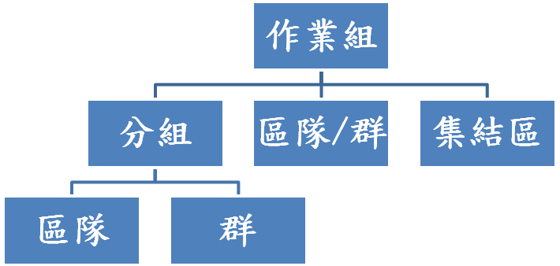
圖3 ICS作業組架構圖

- 計劃組(Planning Section)
計畫組為整個事故指揮體系的核心，蒐集、分析以及展示與處理事故相關的資訊，擬定每一作業週期(Operation Period)的事故行動計劃(Incident Action Plan)，作長期性的規劃，以及擬定事故結束時的解散計畫(Demobilization Plan)，監控各項人力、物力資源的狀況，並對所處理的事故做紀錄。一般而言，計劃組包括資源小組(Resources Unit)、狀況小組(Situation Unit)、解散小組(Demobilization Unit)、文書小組(Documentation Unit)及專門技術人員(Technical Specialist)。
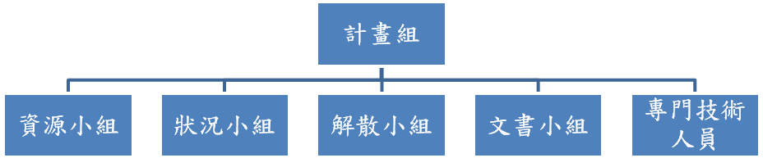

圖4 ICS計畫組架構圖

- 後勤組(Logistic Section)
後勤組負責處理事故所有後勤及支援需求，包括申請及管理事故處理時需要的相關成員、設施、裝備器材及物資等。後勤組可以再細分成六個小組，通訊小組(Communication Unit)、醫療小組(Medical Unit)、糧食小組(Food Unit)、補給小組(Supply Unit)、設施小組(Facility Unit)、地面支援小組(Ground Support Unit)。如果有需要的話，可以將這六個小組分為兩個分組，服務分組(Service Branch)及支援分組(Support Branch)。

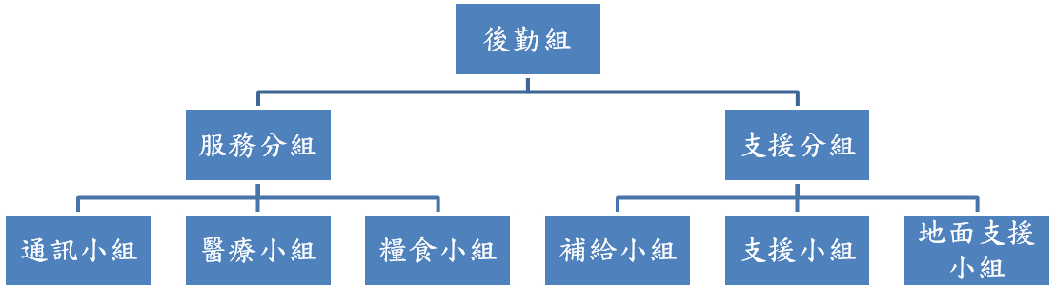
圖5 ICS後勤組架構圖

- 財務組(Finance/Administration Section)
財務組成立的主要目的是處理事故現場之財務管理任務，在許多大型事故現場中，需要成立財務組以掌控各項成本花費。財務組可再細分為四個小組，計時小組(Time Unit)、採購小組(Procure Unit)、補償小組(Compensation Unit)及成本小組(Cost Unit) 。

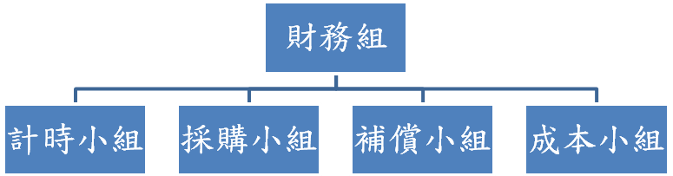

圖6 ICS財務組架構圖
- 編組用語
在事故指揮體系裡，統一所有管理職位之名稱，以避免不同機關間不同之職稱而造成混淆。
組織位階 | 職稱 | 輔助職稱
現場指揮官 | 現場指揮官 | 副現場指揮官
指揮官幕僚 | 官 | 助理
組 | 組長 | 副組長
分組 | 分組長 | 副分組長
區隊/群 | 帶隊官 | 無
小組 | 小組長 | 管理員

表2 ICS編組用語

- 設施
事故指揮體系對於設施的設立有統一的名稱及功能，主要有：
- 現場指揮所(Incident Command Post)
現場指揮所是現場指揮官督導所有處理事故作業的場所，而且每一事故只設一處現場指揮所。
- 基地(Base)
基地為主要後勤支援活動根據地，基地的設立視事故的需要而定，處理一事故時只能有一處基地。
- 營區(Camp)
營區為儲存各種支援處理事故之物資的地點，營區和集結區的差別在於營區負責整個事故主要的後勤支援作業，且營區裡的物資不一定馬上就會用到，而集結區所待命的物資，屬於可隨時投入現場作業者。
- 集結區(Staging Area)
可隨時投入現場作業的資源之安置地點稱為集結區，處理多數大型事故時都需要設置一處集結區，有時候還可能需要設置多處集結區。集結區由集結區管理員所管理，集結區管理員由作業組組長指揮，若沒有設立作業組則由現場指揮官指揮。
- 直昇機基地(Helibase)
直昇機基地設置於所處理的事故範圍內或附近的地點，直昇機可以停在基地，可以在基地維修、加油以及裝備所需要的器材，在處理大型的事故時可能需要設置數個直昇機基地。
- 直昇機臨時起降場(Helispots)
直昇機臨時起降場是指可讓直昇機暫停的臨時地點，在起降場直昇機可以載貨、卸貨及上下人員，在處理大型的事故時也許會需要設置數個直昇機臨時起降場。
- 事故行動計畫(Incident Action Plan)
處理每一事故時一定要有口頭或書面的事故行動計畫，事故行動計畫的目的是讓所有參與作業的主管人員對處理該事故的未來方向有一個依據。事故行動計畫依照作業週期(Operation Period)的時程而擬定，該計畫包含作業週期內需要完成的事故處理目標。
作業週期的長短視事故狀況而定，但是不可大於二十四小時，在處理大型事故時，通常將作業週期定為十二小時，然而二至四個小時之較短的作業週期也是常見的，作業週期的長度視處理事故需求而定，可依照事故的轉變而更改。
對作業週期要儘早規劃，以確保在作業週期開始時，所需要的資源都已完全準備就緒。處理大型事故時，當動員部分或全部ICS組織時，一定要有書面的事故行動計畫，若所處理的事故跨越多個作業週期時，則一定要有一份事故行動計畫以確保人員交接時作業的連續性，是否要由現場指揮官決定。
在準備事故行動計畫時，必須填寫幾份制式表格，包括事故目標（Incident Objectives Form，ICS-202）、組織任務表（Organization Assignment List，ICS-203）、分工任務表（Division Assignment List，ICS-204）、事故無線電通訊計畫（Incident Radio Communication Plan，ICS-205）、醫療計畫（Medical Plan，ICS-206）、現場安全計畫(Site Safety Plan，ICS-208)。主要內容包括：
- 目標：處理整個事故時所要達到的目標。
- 組織：說明在每一作業週期會有那些ICS編組參與作業。
- 任務派遣：包括作業策略、實施方針以及會用到的資源。
- 後勤支援：例如：地圖、通訊計畫、醫療計畫、交通計畫…等。

- ICS作業相關表格
表 格 名 稱 | 表格編號
事故簡報（Incident Briefing Form） | ICS - 201
事故目標（Incident Objectives Form） | ICS - 202
組織任務表（Organization Assignment List） | ICS - 203
分工任務表（Division Assignment List） | ICS - 204
事故無線電通訊計畫（Incident Radio Communication Plan） | ICS - 205
醫療計畫（Medical Plan） | ICS - 206
事故組織圖（Incident Organization Chart） | ICS - 207
現場安全計畫(Site Safety Plan) | ICS - 208
事故狀況摘要（Incident Status Summary） | ICS - 209
狀況改變卡（Status Change Card） | ICS - 210
檢查表（Check-In List） | ICS - 211
一般資訊（General Message） | ICS - 213
小組日誌（Unit Log） | ICS - 214
作業計畫單（Operational Planning Worksheet） | ICS - 215
無線電需求工作單（Radio Requirements Worksheet） | ICS - 216
無線電頻率分配單（Radio Frequency Assignment Worksheet） | ICS - 217
支援交通工具清單（Support Vehicle Inventory） | ICS - 218
資源狀況卡（Resource Status Card） | ICS - 219
空中作業摘要單（Air Operations Summary Worksheet） | ICS - 220
解散檢查（Demobilization Checkout） | ICS - 221
表3 ICS作業相關表格

- 中階/進階級事故應變體系(Intermediate ICS；ICS-300)：
中階/進階級事故應變體系的課程設計，在提供更進一步應用ICS的相關人員，會於擴展性危機事件或第三類型事件(Type3 incident；當緊急事故的初步影響已超出預期，會造成後續性擴展之趨勢，需要適當的ICS成員加入進行處理之事件)中成為ICS主管階層角色的人員進行訓練及細節性的資源；內容除
涵蓋事故指揮體系架構(ICS-100 & ICS-200)，更深入介紹整個體系，並著重計畫流程運作時，各個指揮官、組長甚至組員所應扮演的角色及運作時所應遵行的原則，讓整個體系、流程能夠順利運行，有效規劃行動計畫；是近年才設計的課程，其課程內容屬於整體概念性(尚有其他更專業性之課程ICS-341)的，尚在不斷地精進階段；課程將各階段之宗旨及目的，以及細節部分如開會的場地布置、坐位編排、與會人員所應注意之事項及應遵循之原則…等，依步驟階段性地在各章節詳細述明。
在整個運作過程中，計畫組在整故事故指揮體系內扮演著中樞的角色，任何事故行動計畫(Incident Action Plan)皆由此誕生。在事故應變計畫流程中，遵循著所謂計畫P(Planning P)原則，係依形狀將P拆解為l及O，在形狀l中主要為初始應變(Initial Response)；在形狀O中為整個事故應變計畫的流程，依事故的發展，不斷的在整個O的步驟中循環以便擬訂每個段落的事故應變計畫。
- 初始應變(Initial Response)
- 事件的發生(Event/Incident)
- 事件的通報(Notification)
- 初始反應及評估(Initial Response and Assessment)
- 事件簡報(Incident Brief)
在初始應變中，以事件簡報最為重要，扮演著承先啟後的角色。利用ICS-201表格(事故簡報，Incident Briefing Form)，提供事件相關資訊予指揮官，包括現場當下狀況、初始目標、執行任務之優先準則、資源之使用狀況、當下成立之設施，當下之計畫以及事件發展的可能性。
- 最初聯合指揮會議(Initial United Command Meeting)
此會議主要為事件總指揮官在聯合指揮目標會議(United Command Objective Meeting)前與其他涉及該事件的相關單位代表進行事件相關議題的討論。
- 聯合指揮官目標會議(United Command Objective Meeting)
此會議的目的係由聯合指揮官表決定事件應變的優先原則，並識別事件執行之限制以維護執行人員之安全。主要為決定整個事件處理的大方向。
- 指揮幕僚及一般幕僚會議(Command and General Staff Meeting)
在此會議中，聯合指揮官把聯合指揮官目標會議中有關事件處理所做的決議及方向提出，以利指揮幕僚及一般幕僚能了解核心內容並釐清各幕僚單位之職責。
- 策略會議之準備(Preparing for The Tactics Meeting)
在此準備作業中，計畫組將與作業組組長密切合作，確定所有作業組的職責，並製做ICS-215表格(作業計畫單，Operational Planning Worksheet)及作業組組織圖(Operational Section Organization Chart)。藉此詳細列出下轄作業組的各單位及其職責，同時亦列出該單位所需之資源。此外，安全官會在此準備階段製做風險評估，分析各項作業的風險性，以確保作業人員之安全。
- 策略會議(Tactics Meeting)
在此會議中，所有一般幕僚皆會出席，作業組組長將前述ICS-215表格及作業組組織圖呈現於會議中，藉此對於作業之計畫做修正或補充，並得到一致通過的作業策略。此外，安全官亦會提出風險評估報告，提示所有作業的安全考量。
- 計畫會議之準備(Preparing for The Planning Meeting)
於此準備階段，指揮幕僚及一般幕僚就其職責準備相關資訊以提供計畫會議。在此階段計畫組負責製作相關文書俾利計畫會議之進行。
- 計畫會議(Planning Meeting)
計畫會議係事故行動計畫誕生的關鍵過程，聯合指揮官、指揮慕僚及一般幕僚皆須出席。由作業組組長提出整個事故行動計畫的藍圖及策略，與其他出席人員討論計畫內容並做修正，以期達到聯合指揮目標會議裁示的事故作業方向。
- 事故行動計會準備及核可(IAP Prep & Approval )
此階段將會得到聯合指揮官、指揮慕僚及一般幕僚共同核可的事故行動計畫。計畫組於事故行動計畫確定後，迅速製作充足之備份並公告周知所有事故行動體系之參與人員。
- 作業簡報(Operations Briefing)
此階段主要由作業組組長將拍板定案之事故行動計畫的執行策略與細節告知各作業組下轄的分組或區隊之負責人，同時依計畫將初步應變所使用之資源及人力作調動。
- 計畫之執行與評估(Execute Plan & Assess Program)
在計畫執行的過程中，所有指揮幕僚及一般幕僚就執行狀況進行評估，並適時向事故總指揮官及各單位代表提出建議。聯合指揮官就其所評估之狀況及所得之建議帶入下一個循環的聯合指揮官目標會議，對事故處理的方向做調整，並依上述步驟產生下一個週期的事故行動計畫，以期符合現況所需。
上述為整個事故應變計畫的流程，當進入聯合指揮官目標會議後，歷經一個循環產生新的事故行動計畫。實際執行並評估後，進入聯合指揮官目標會議，在歷經一個循環產生新的事故行動計畫，週而復始直到事故結束。而計畫組為事故應變計畫最重要的角色，協助各項會議之順利進行，包括文書製作、現狀簡報及場地布置等。

計畫P (Planning P) 示意圖
- 心得與建議
- 受訓心得：
從繳交徵選報名表、參加軍事英檢(ECL)、辦理簽證、中間經歷一年漫長等待，又參加兩次的報名及英文檢定，緊接著搭機出境、報到、上課、測驗、結訓、回國，一步一步地為人生旅程，寫下嶄新具紀念性的一頁。一路走來真的相當幸運，在多位先進的提攜下，筆者才有此次機會前往美國參訓，也得以完成訓練。此行除了吸取新知之任務外，體驗外國生活對筆者而言亦是項全新的挑戰，除與世界各地的同學溝通外，包含日常生活的食衣住行，都須運用生澀的外語，幾乎是24小時處於備戰狀態。“國際危機指揮管制班”雖僅為期短短兩週，卻對筆者帶來相當的啟發，以下是受訓期間筆者感觸最深的幾點，在此提出供諸位前輩、先進參考：
- 尊重並接納多元文化
美國為各民族匯聚之大熔爐，正因為如此，以海洋事務為己任的海岸巡防隊，自然以廣闊的胸襟及態度接納並瞭解各種不同的文化；尤其以訓練並容納全美以及全球國際學員的訓練中心，更充分展現海洋納百川的精神。尊重不同的意見與認知可減少紛爭，進一步瞭解、接納甚至學習各文化及國家之優點，更是值得我們效法的。
- 拓展國際觀之必要性
「出走台灣，放眼世界」是筆者此次受訓最深的感受；過去筆者一直以坐井觀天的心態面對世界，僅侷限於台灣國內議題，對於整個國際情事，一概漠不關心，即使知悉，亦只是將其視為馬路消息，將自身至於國際之外，實感慚愧。此次參訓學員來自6個國家，不論是多元文化，或是國際視野之豐富性可想而知，除在課堂討論國際議題時，聽見數不清的專有名詞，腦中更出現無限循環的問號，深感自身國際觀的不足外；於訓練第二週恰遇伊斯蘭教的齋戒，筆者於是和同學討論起宗教禮俗及精神內涵的問題，這是在課程以外獲得對生命價值嶄新的觀點；此外課餘時間與國際海事官員訓練部門的人員聊天時，發現多數人無不是遊歷多國，自助旅遊來累積人生經驗，對議題都有屬於自己的見解及看法，因為遊歷多國，其國際觀更是充分展現，這也是筆者亟需改進的地方；身為台灣海洋事務專責部門，提升國際觀，從更高更寬闊的角度來看這個地球村，不僅是全體同仁可彼此共勉的，更是海島國家的每個人所應具備的。
- 重視課程互動與實用
有別於傳統台灣的上課方式，訓練課程除了學術理論講解外，非常要求課程的互動與實用，每一種課程皆含一個以上的活動，包括小組討論、角色扮演、案例模擬及實際操作等。讓學員們親身參與，讓人身歷其境；活動進行中一遭遇問題即可提問，授課講師立即針對問題解惑，有效達到學習的目的。雙向的交流除能增進學習印象外，更能達到教學相長的功效。
- 民間資源合作
以此次訓練為例，公共關係即是引入優良的民間公關公司來對學員進行授課，擷取民間資源之優點，轉納為己用，交由專業民間資源來進行協助，進行人員訓練，更拓展公部門新一番視野。
- 不同單位橫向交流的重要性
國內單位往往強調「垂直整合，橫向聯繫」，但筆者認為橫向聯繫尚不足，需要做到橫向交流。此次參訓人員除各國之學員外，更有兩名美國陸軍軍官及文職人員進行參訓；此外，受訓期間更看到地方州警從各州、地方來到訓練中心進行各項執法等相關專業訓練。
此外，以海岸防衛隊為例，亦會派員至海軍艦艇，執行執法任務，藉此加強單位間橫向的交流。一般而言，重大事件的處理絕非一個單位所能應付，往往牽涉範圍廣泛，相較於僅僅各單位派任專員進駐聯合處理中心的模式，透過單位間橫向的交流更能發揮極大的功效。
- 建議
此次受訓兩星期的時間，實為匆促，筆者僅能粗略瞭解美國海岸防衛隊221年來累積的經驗與智慧結晶，並與其他國家學員相互學習建立互動，並未能深入探析美國及各國的海巡制度及架構，實感可惜且多所虧欠。但這段時間在美國海岸防衛隊的所見所聞仍有所感觸，以下是筆者認為尚是可供參考及努力的方向：
- 架構完善的訓練制度
美國海岸巡防隊對於人員之訓練，會依據受指派之內容不同而安排同仁接受不同的訓練，且人員之訓練依任務需求外，亦定時安排人員接受訓練課程包含執法、登檢、搜救、醫療急救、航海、船舶輪機機械…等，以期成為適格之海員。且其訓練紀錄將會保存，除有利海岸巡防隊掌控其人員之狀況，更可做為日後ICS尋找適格人員參訓之參考。針對完善的訓練制度，筆者提出幾點可供單位參考的方向包括：
- 建置訓練團隊
國際危機之揮管制班，其每一課程皆有獨自的師資團隊，講師、教官、助教及實務人員等，結合理論與實務的教授陣容。課堂前，師資團隊會針對授課流程進行研討，設定或修正授課目標；課堂中，除由主講教官授課外，其餘教官所扮演的除了是領到的小老師角色，更可適時提問與授課教官討論，激發出學生與教官間不同的火花，有效達到思考及學習，更能融會甚至創新訓練內容，使學術理論和實務達到相輔相成之成效。且專任的師資團隊透過長時間授課並研討教學方式，一方面能統一並提升訓練品質及內容，另一方面亦不必四處尋找適任師資，同時也能節省經費。
- 完善的訓練設施
於受訓期間所使用的教室，除了配備多部液晶電視及投影機外，各個課程中所使用之工具，例如海圖、大型海報、字卡等，均一應具全，有效配合訓練課程之運作。
- 建立訓練人員資料庫
建立訓練人員資料庫除了能掌控複訓期程外，針對工作所需之同仁進行訓練，可避免重複受訓造成資源浪費。
- 設計實務性訓練課程
訓練之目的即在於能於因應實務上多變的狀況，通常實務狀況並非隻字片語即可一語帶過；如同前面提及，實務課程除以投影片甚至參考書籍的課堂口授外，若能加入實際狀況模擬，相信更能加深學員學習之效果，如此更能為日後於海上執法、登檢、各項救難、滅火…等任務中，達到有效執行，進而隨機判斷應變之成效。以此次受訓為例，即使是計劃流程之運作，訓練教官仍是以模擬之方式來帶領學員們進入狀況，而在其中發現問題進而解決問題，而在日後執行實收其成效。筆者自調任機動海巡隊以來，僅接受過相關任務課堂講授訓練，尚未接受實際操作的模擬訓練，僅僅閱讀過相關標準作業程序，或是口頭請教船上前輩，最後則是親身體驗；但各人判斷即吸收解讀能力不同，兼之狀況千奇百怪，實際執行絕對會有落差，此種牽涉民眾及同仁安全的任務，豈能僅是白紙黑字便可交代清楚，因此建議應優先開設相關實用性的訓練，以符合同仁平日工作之需求。
- 建立職務輪調制度
美國海岸防衛隊之輪調制度基本上為每3年一次，固定的人員輪調是為了讓同仁熟悉各種不同的海域環境及工作內容，以為未來擔任幕僚工作甚至中間或領導幹部之基礎。筆者認為建立輪調制度除能使同仁熟悉各類勤務，增進職務歷練，提升應變能力外，適度的人員輪調並配合完善的後續配套措施，更能提升同仁對工作的熱忱，進而提高服務效能與品質。
- 參訓期程之規劃
如前所述，語言能力之培養「環境」是一大要素，此次參訓期間，筆者獲悉接受其他訓練之非英語系國家學員均於參訓前，至德州的軍事語言學校接受密集的英語能力訓練，短短的二個月，其英語溝通能力明顯遠優於筆者。參訓之目的即在於擷取新知，但參訓期程僅限於授課時間，參訓人員除須克服溝通上的困難，進而與同學互動建立關係外，更需適應異地不同生活模式及文化衝擊，課堂上所擷取之訊息仍與教官傳授的，會有些許程度上之落差，兼之受訓時間匆促，與教官討論時間實在有限；若能將受訓計畫之期程延長，先於參訓之前至當地進行一段時間(一至二個月)的語言中心學習，費用可採行補助方式，依參訓者申請之期程做調整；此外可借住當地駐外辦事處宿舍，如此參訓者必能加速適應當地語言及生活型態，並確保其安全，全心為後續訓練課程做好準備，相信屆時獲得的效益絕對是以倍數成長。
- 賡續派員參加相關國際訓練班
美國政府每年投注龐大經費辦理國際軍事教育及訓練，目的在於建立其與國際社會成員的橋樑。不僅限於美國，各種國際性訓練課程接是建立起國際關係最佳的橋樑，我國目前外交處境困難，正可利用此一平台建立本署與國際各海巡單位之交流。因此，派員參加國際訓練課程，不僅獲取尖端知識更可建立國際互動，提升我國於國際之能見度，其潛在效益相信在不久的將來必會一一浮現。
- 附件
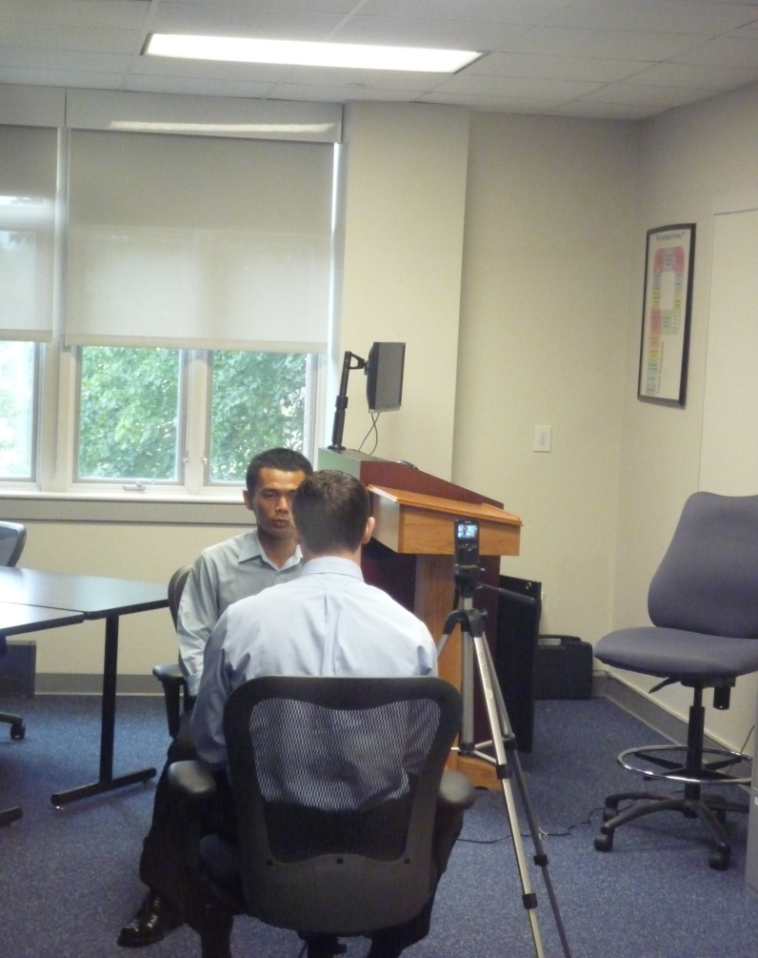
說明：筆者接受講師模擬一對一專訪

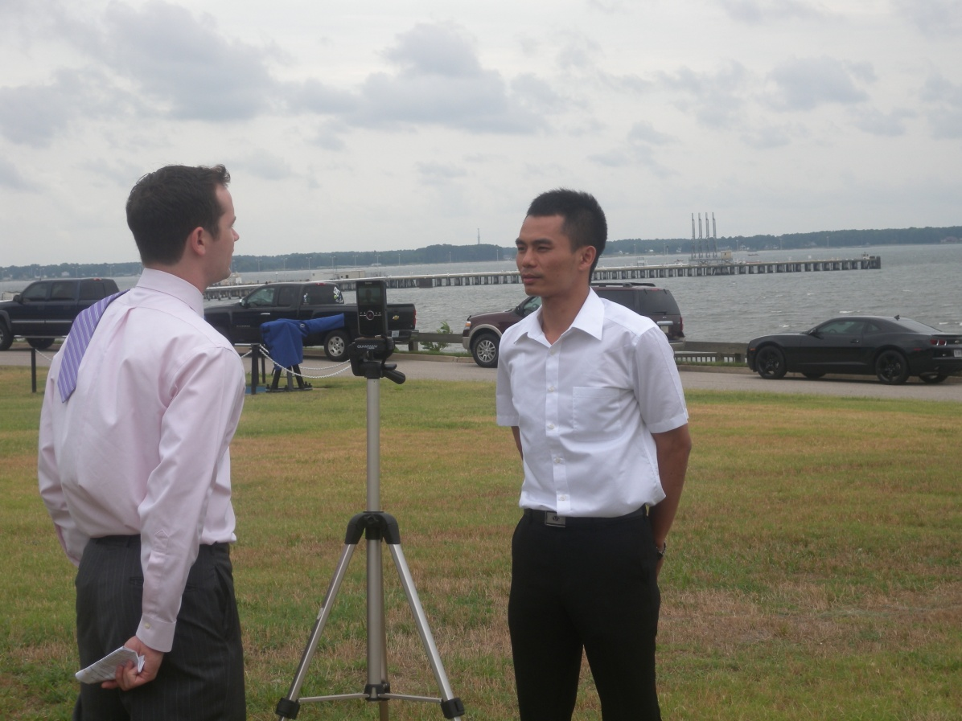
說明：筆者接受講師模擬戶外一對一專訪

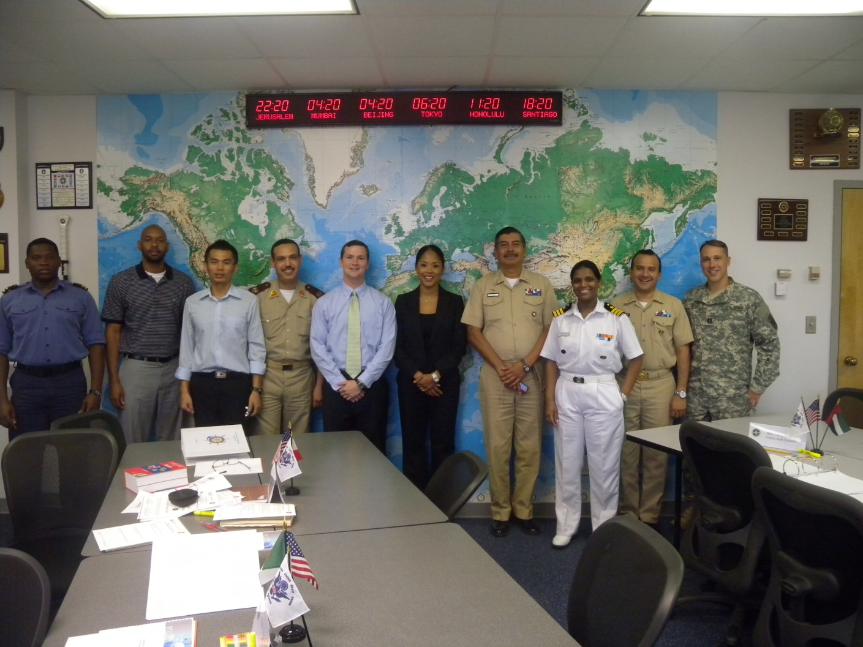
說明：全體學員與公共關係及危機溝通講師結業合照
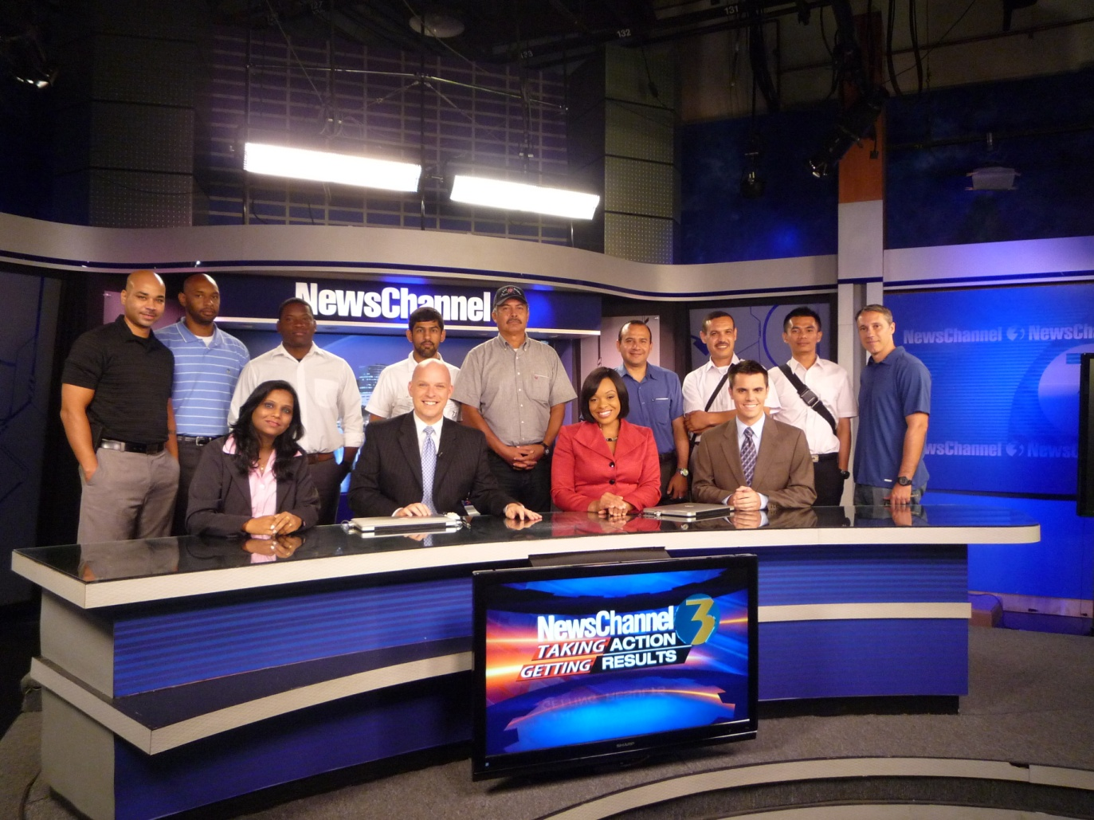
說明：ICCC參訪地方電視台

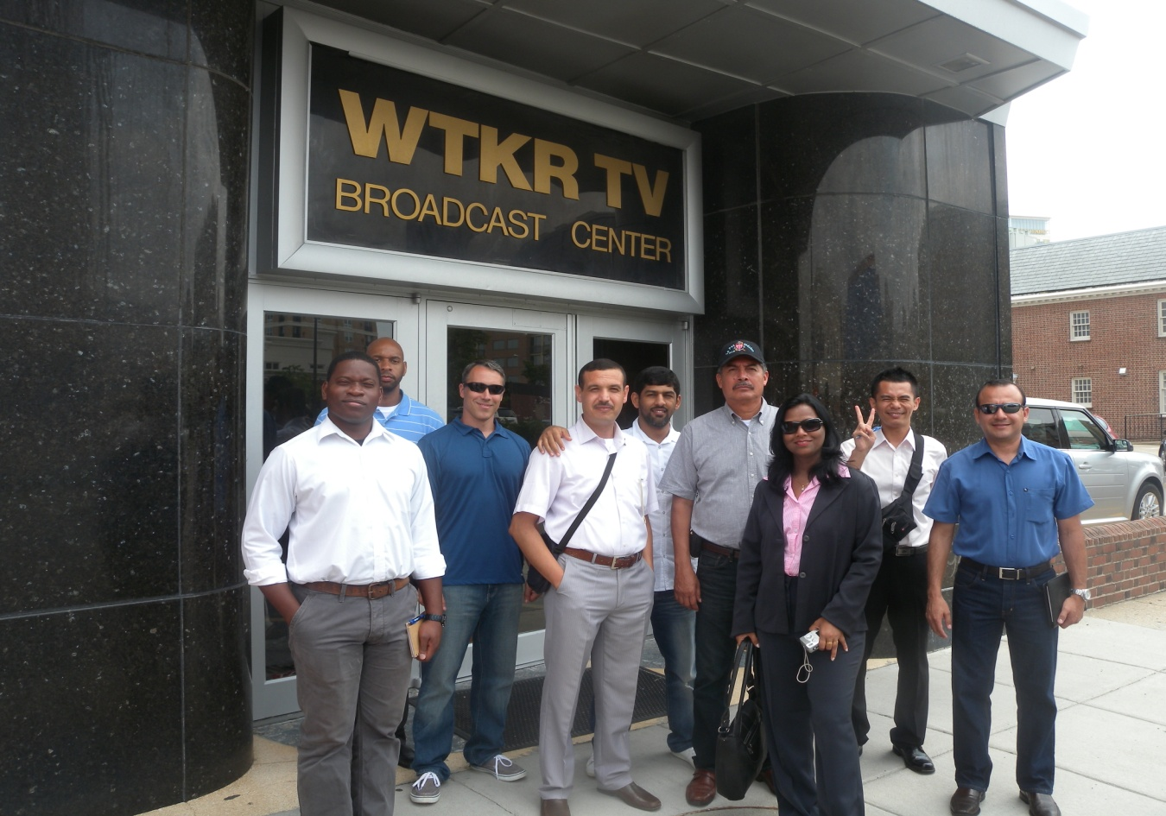
說明：ICCC參訪地方電視台

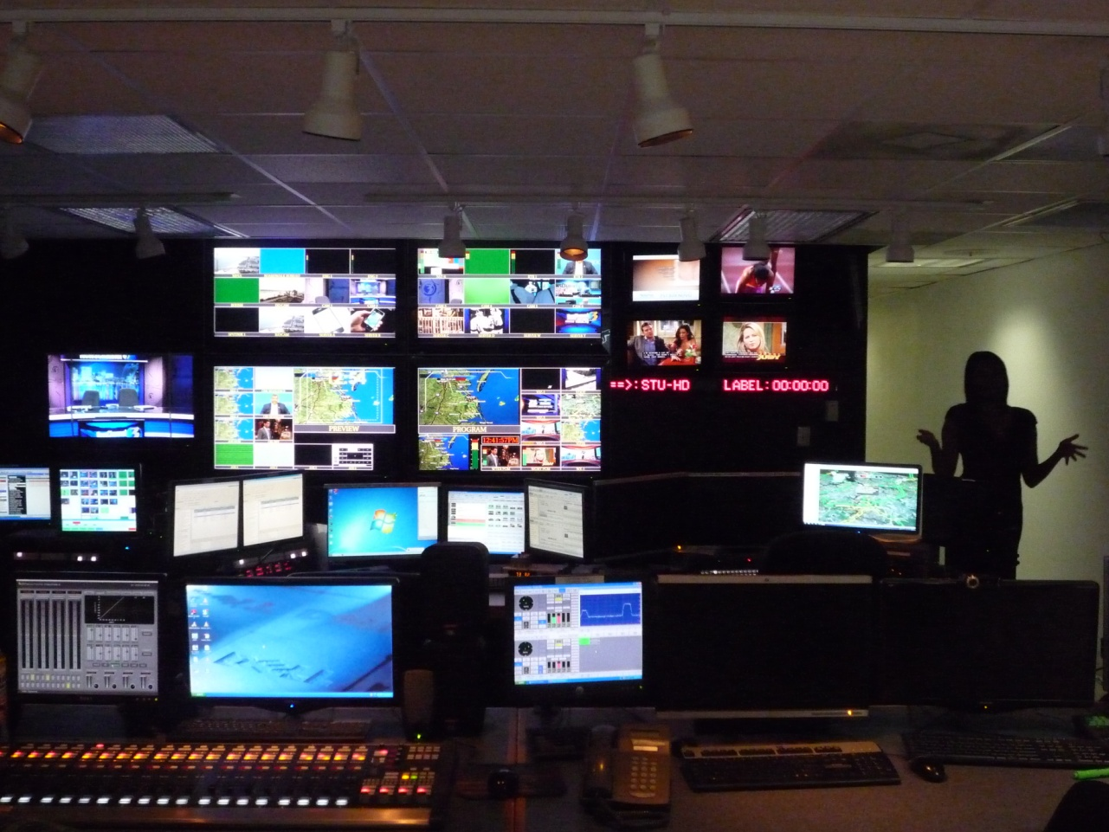
說明：參觀電視台主控室

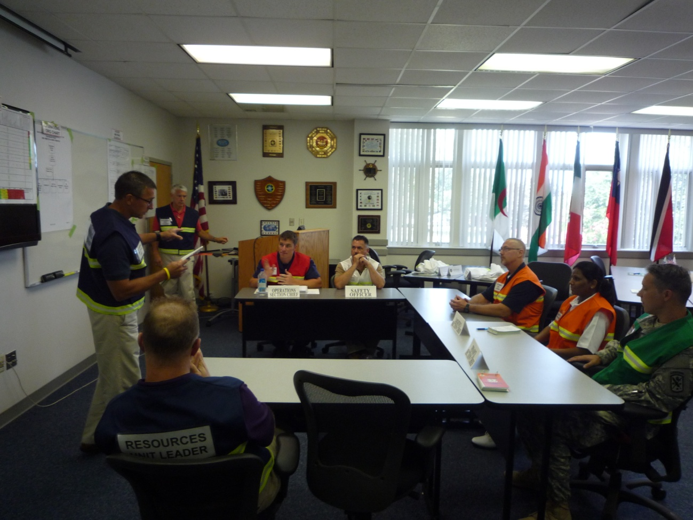
說明：ICS-策略會議(Tactic meeting)模擬

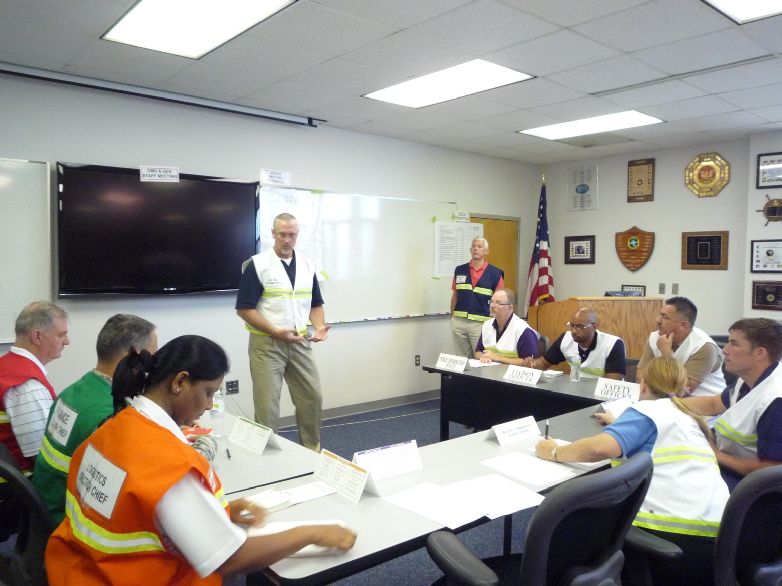
說明：ICS-計畫會議(Planning meeting)模擬

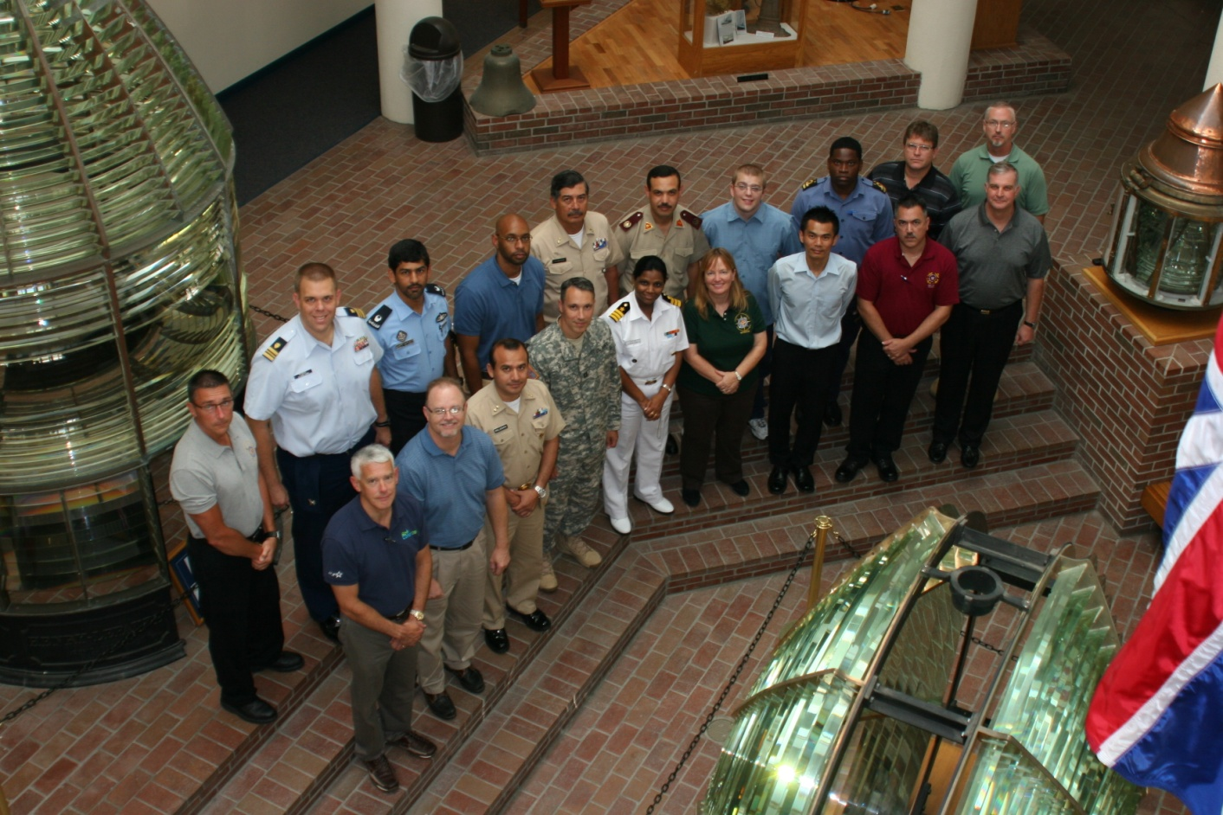
說明：全體學員與ICS-300A教官團結業合影

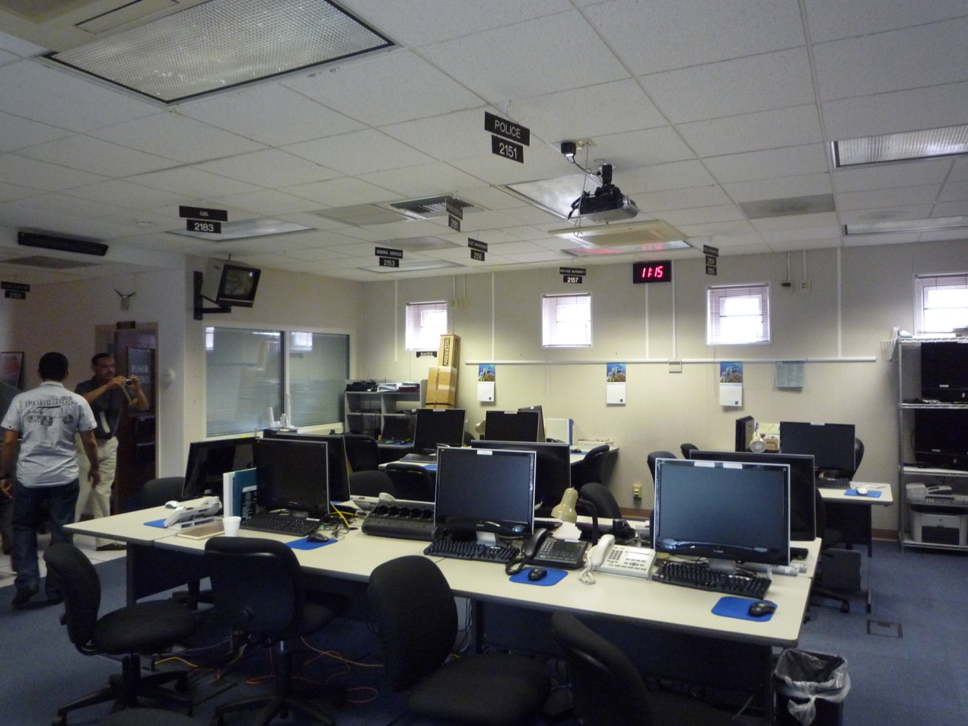
說明：詹姆士市地區緊急事件應變指揮中心(EOC,Emergency Operation Center)

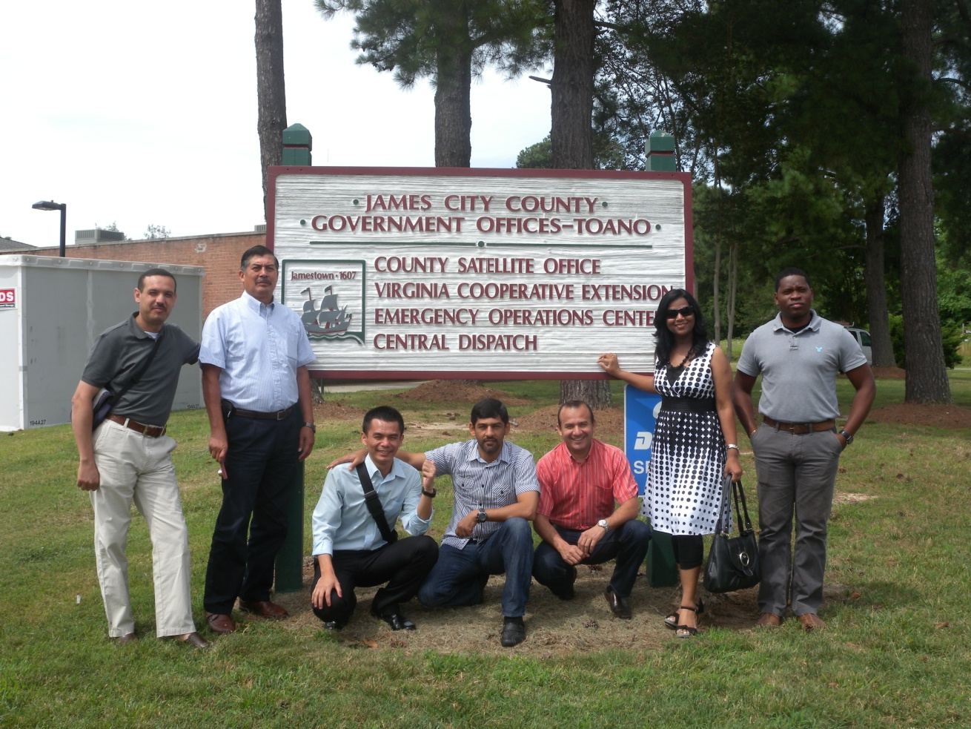
說明：參訪地區緊急事件應變指揮中心
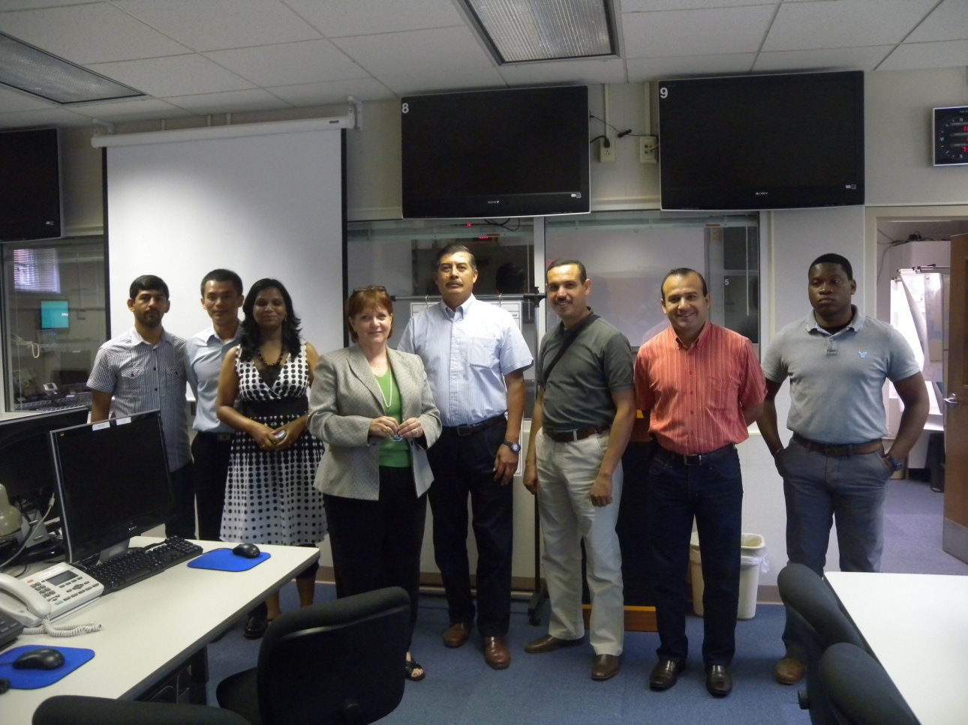
說明：全體學員與地區緊急應變中心主任合影

參閱基隆艦艦分隊長莊惟守行政院海岸巡防署100年赴美國海岸防衛隊參加國際海事官員班出國報告P7 。
參閱台中艦大副詹啟明行政院海岸巡防署99年赴美國海岸防衛隊參加國際海事官員班出國報告P.6。
參考基隆艦艦分隊長莊惟守行政院海岸巡防署100年赴美國海岸防衛隊參加國際海事官員班出國報告P22-24。
?參閱台中艦大副詹啟明行政院海岸巡防署99年赴美國海岸防衛隊參加國際海事官員班出國報告P.17-28。
參閱台中艦大副詹啟明行政院海岸巡防署99年赴美國海岸防衛隊參加國際海事官員班出國告P.25。
參考基隆艦艦分隊長莊惟守行政院海岸巡防署100年赴美國海岸防衛隊參加國際海事官員班出國報告P36-41

